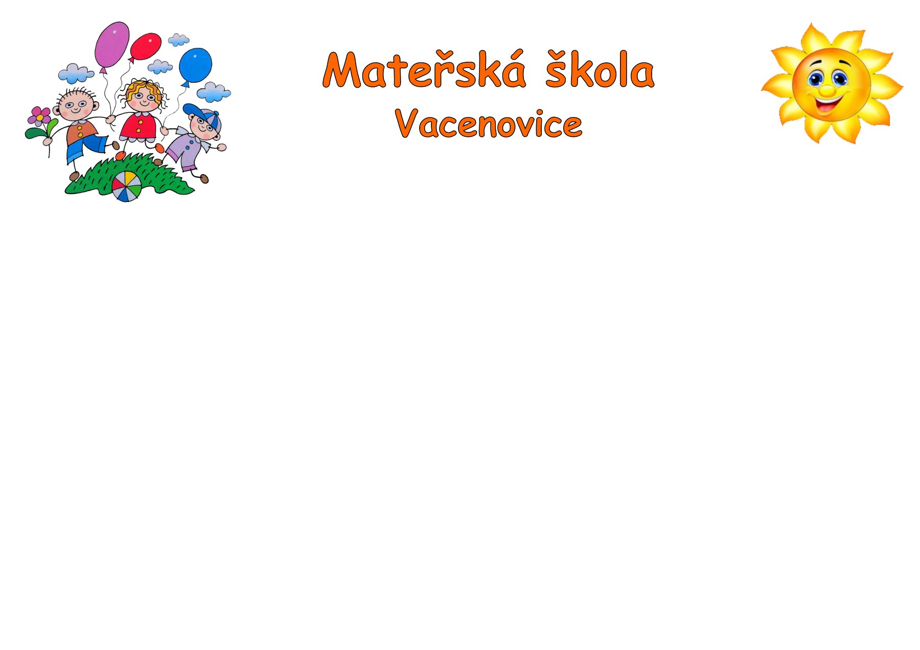

Zápis dětí cizinců do mateřské školy pro školní rok 2023-2024 bude v pondělí 12. června 2023 v době od 12.00 hodin do 16.00 hodin v ředitelně mateřské školy.

K zápisu zákonní zástupci předloží:
- Vyplněnou žádost o přijetí dítěte s lékařským potvrzením a podpisem zákonného zástupce
- Svůj občanský průkaz
- Rodný list dítěte

Žádosti o přijetí dítěte do mateřské školy si můžete vyzvednout přímo v Mateřské škole Vacenovice (dolní třída Berušky), nebo ve ŠJ, případně stáhnout na webových stránkách školy www.msvacenovice.cz

